РОССИЙСКАЯ ФЕДЕРАЦИЯ
АМУРСКАЯ ОБЛАСТЬ

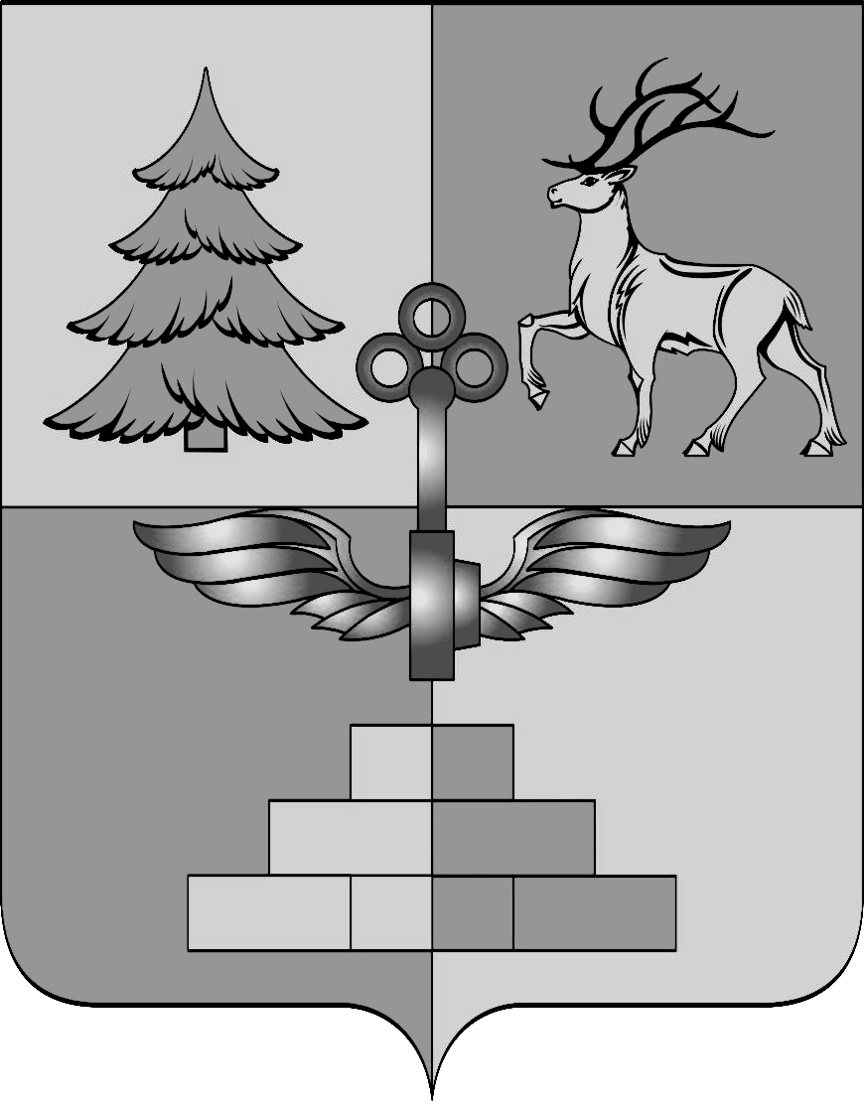

АДМИНИСТРАЦИЯ ГОРОДА ТЫНДЫ

ПОСТАНОВЛЕНИЕ

05.12.2017 № 2782
г. Тында

О внесении изменений в постановление
Администрации города Тынды
от 19.09.2012 № 2834

В связи с кадровыми изменениями, в целях реализации мероприятий муниципальной программы «Социально-экономическая поддержка молодых специалистов, работающих в учреждениях здравоохранения, образования, культуры, спорта, Комитете по делам молодежи в городе Тынде на 2015-2020 годы», утвержденной постановлением Администрации города Тынды от 29.09. 2014 № 3615, Администрация города Тынды
п о с т а н о в л я е т :
1. Внести в постановление Администрации города Тынды от 19.09.2012 № 2834 «О порядке отбора кандидатов (претендентов) для участия в муниципальной программе «Социально-экономическая поддержка молодых специалистов, работающих в учреждениях здравоохранения, образования, культуры, спорта, Комитете по делам молодежи в городе Тынде, с целью оказания социально-экономической поддержки» (в редакции постановлений Администрации города Тынды от 05.10.2012 № 3019, от 22.07.2013 № 1886, от 12.03.2014 № 651, от 10.11.2016 № 2919, от 31.08.2017 № 2062) следующие изменения:
1.1. Приложение № 1 «Состав комиссии по отбору кандидатов (претендентов) для участия в муниципальной программе «Социально-экономическая поддержка молодых специалистов, работающих в учреждениях здравоохранения, образования, культуры, спорта, Комитете по делам молодежи в городе Тынде» изложить в новой редакции согласно приложению к настоящему постановлению.
1.2. Пункт 2.4. Положения о комиссии по отбору кандидатов (претендентов) для участия в муниципальной программе «Социально-экономическая поддержка молодых специалистов, работающих в учреждениях здравоохранения, образования, культуры, спорта, Комитете по делам молодежи в городе Тынде» (Приложение № 2) дополнить абзацем следующего содержания:
«В случае отсутствия секретаря комиссии в состав Комиссии входит главный специалист отдела экономической политики Администрации города Тынды, осуществляющий исполнение его должностных обязанностей».
2. Опубликовать настоящее постановление в газете «Авангард» и разместить на официальном сайте Администрации города Тынды в сети «Интернет»: gorod.tynda.ru.
3. Настоящее постановление вступает в силу на следующий день после его официального опубликования.
4. Контроль за исполнением настоящего постановления возложить на заместителя главы Администрации города Тынды по социальной политике В.В. Агеева.

Мэр города Тынды Е.П. Черенков

Приложение к постановлению
Администрации города Тынды
05.12. 2017 № 2782

Состав комиссии
по отбору кандидатов (претендентов) для участия в муниципальной программе «Социально-экономическая поддержка молодых специалистов, работающих в учреждениях здравоохранения, образования, культуры, спорта, Комитете по делам молодежи в городе Тынде»

Черенков Евгений Петрович | - Мэр города Тынды (председатель комиссии)
Агеев Виталий Владимирович | - заместитель главы Администрации города Тынды по социальной политике (заместитель председателя комиссии)
Старостина Наталья Николаевна | - главный специалист отдела экономической политики (секретарь)
Члены комиссии:
Артюхова Мария Андреевна | - исполняющий обязанности председателя Комитета по делам молодежи Администрации города Тынды
Козлов Андрей Николаевич | - главный врач ГБУЗ АО «Тындинской больницы»
Луговцова Ольга Юрьевна | - руководитель сектора жилищно-коммунального, дорожного хозяйства и жилищной политики Администрации города Тынды
Корсаков Геннадий Викторович | - председатель Комитета по физической культуре и спорту Администрации города Тынды
Прилепская Валентина Михайловна | - начальник Управления Образования Администрации города Тынды
Плотникова Татьяна Анатольевна | - заместитель главы Администрации города Тында по экономическому развитию и торговле
Путинцев Александр Александрович | - главный врач ГБУЗ АО «Тындинская стоматологическая поликлиника»
Силаева Юлия Евгеньевна | - заместитель начальника юридического отдела Администрации города Тынды
Шиян Алла Михайловна | - председатель Комитета по культуре Администрации города Тынды

